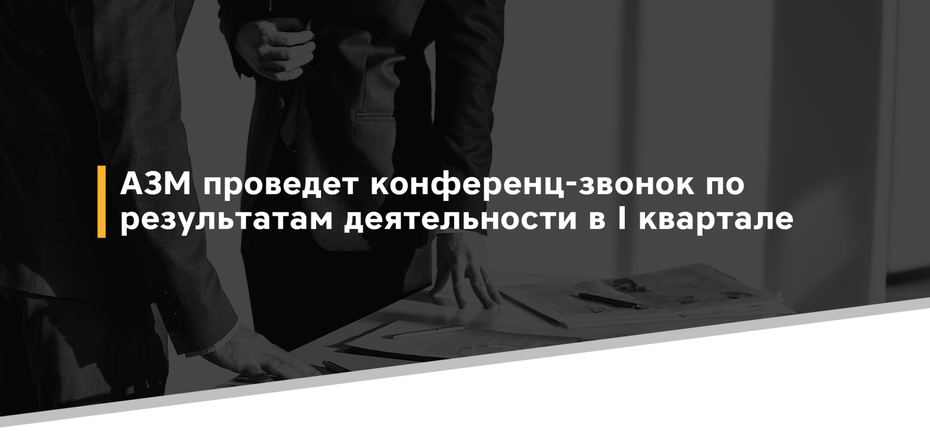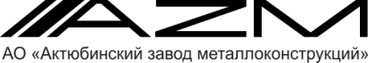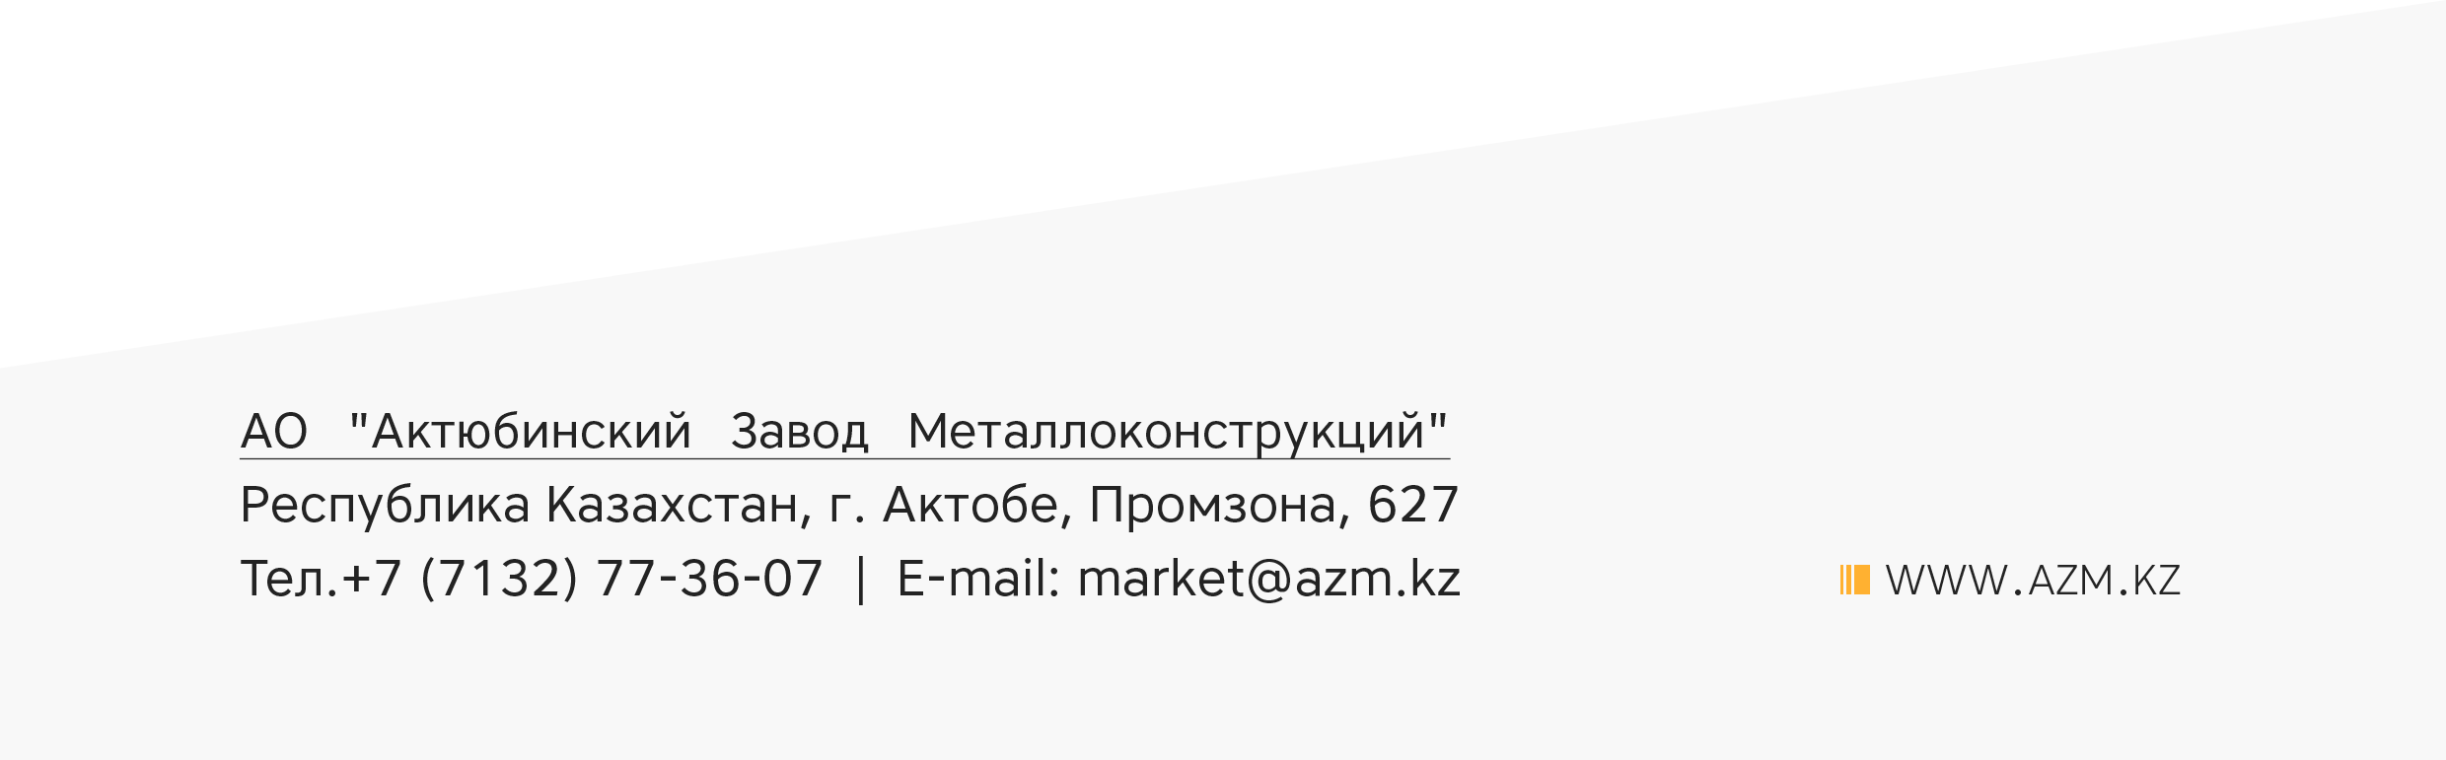

АО «Актюбинский завод металлоконструкций» (KASE: AKZM) приглашает инвесторов принять участие в конференц-звонке с руководством компании, который состоится в пятницу, 19 мая, в 10:00 по времени Астаны.
Во время трансляции будут озвучены и прокомментированы финансовые и операционные результаты деятельности завода в I квартале 2017 года, а также планы по дальнейшему развитию.
По окончании доклада руководства состоится сессия вопросов и ответов.

Номер дозвона для инвесторов:
+ 7 727 346 85 82 [Код доступа: 967430#]

За дополнительной информацией обращайтесь:
7555 (звонок бесплатный)

